1. 系统核心功能描述
2. 登录

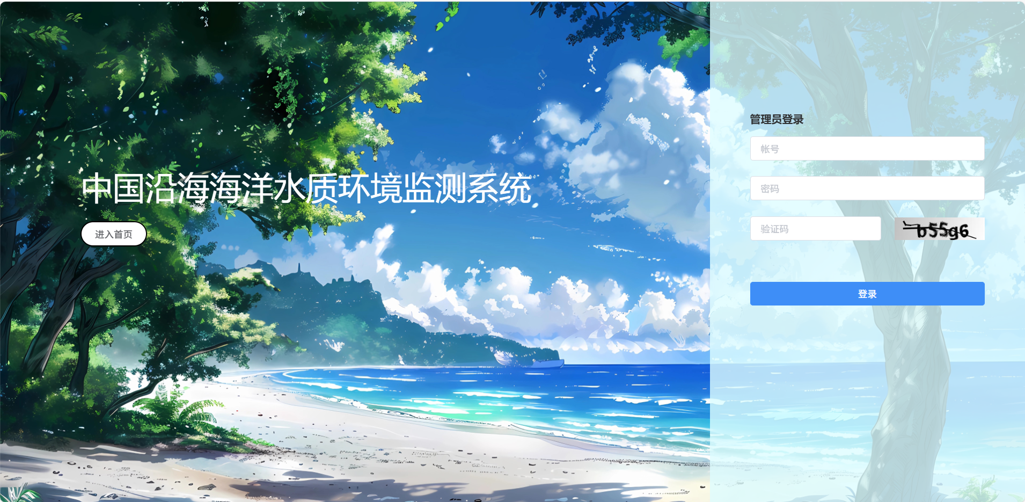

·管理员登录初始 admin / admin后续在后台管理

·首页无需登录 点击进入首页或直接打开首页地址

<http://localhost:8001/#/homePage>

核心技术：shiro + jwt 鉴权

2、后台详细数据

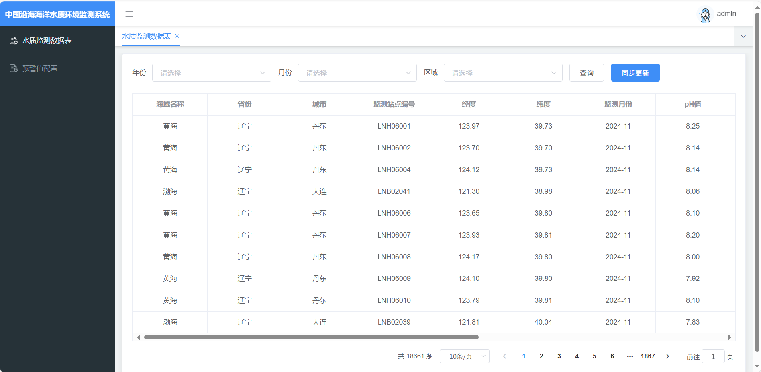

·点击同步更新从网站获取新数据

3、首页展示数据热力图

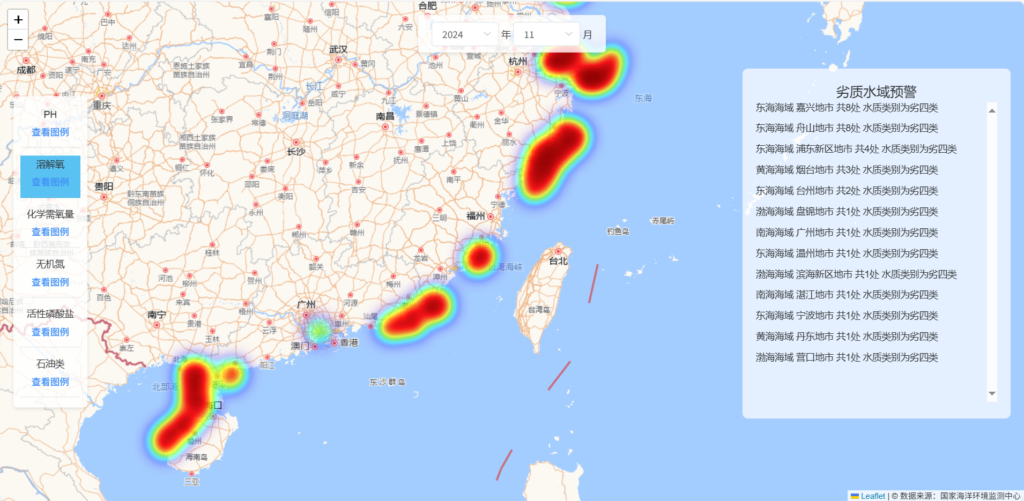

·根据时间、分类查看数据，鼠标置其上方可查看详细数据

·右侧为选择时间中劣质水域数据

核心技术：Leaflet 地图

1. 类型图例

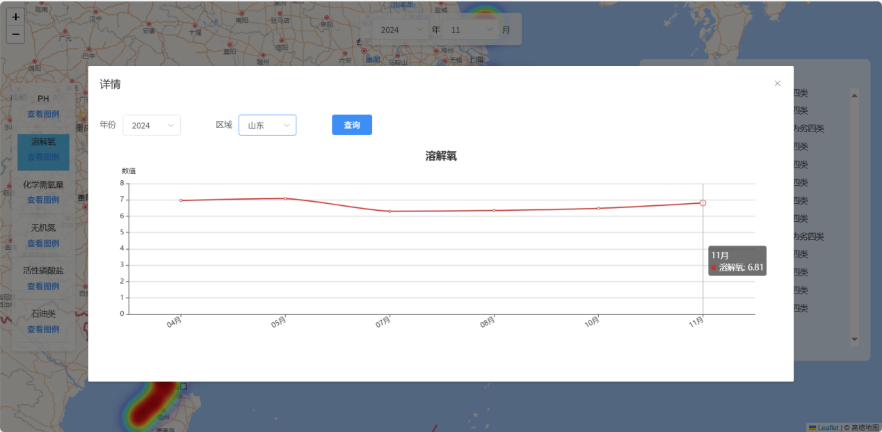

·根据区域（省份）获取所有城市的平均值曲线

核心技术：echarts 趋势图

1. 预警值配置

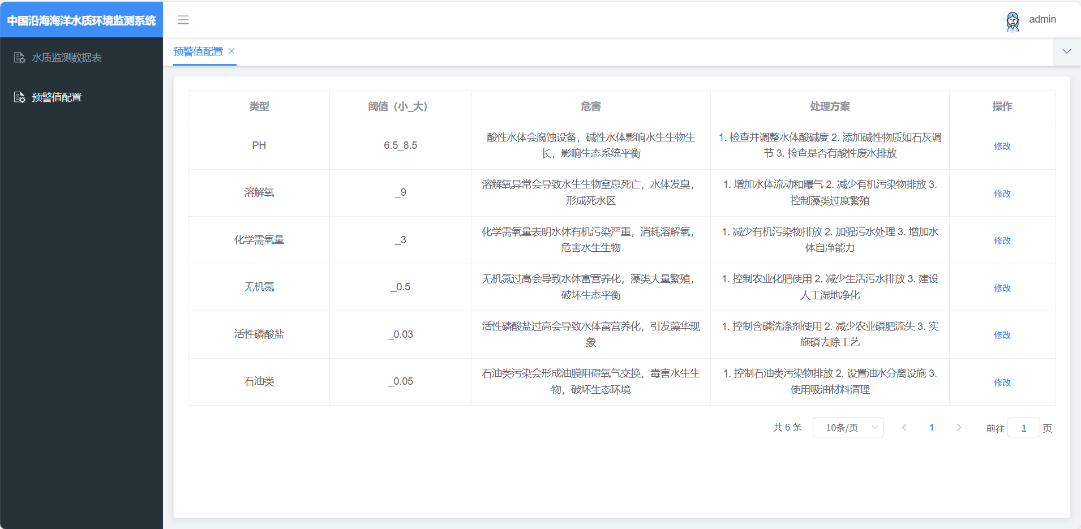

·后台可以配置阈值规则与文案

·阈值规则约束（最小值_最大值）

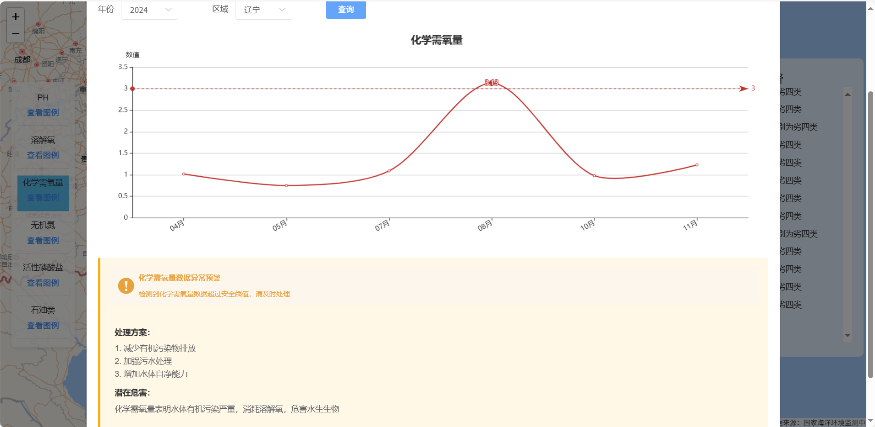

·若超过阈值，图例中会有特殊样式

1. 架构设计

· 开发语言：Java

· 后端框架 springboot

· 数据库：MySQL

· 前端：vue2

· 构建工具：Maven

使用到三方技术

1. 持久层处理框架 myBatis-Plus
2. token生成与校验 JWT
3. 权限管控 shiro

项目核心代码位置

后端：io.marine.modules.generator

前端：src/views/modules